小学数学第九册期末试卷
班级 姓名
一、直接写出得数（10分）
5.43+1.47= 0.46÷4.6= 4×0.25= 85÷(1－0.9)=
3÷0.3= 4.5×0.4= 0.63÷0.7= 1.8×0.4=
$\frac{1}{2}$－$\frac{1}{3}$＝ $\frac{1}{6}$＋$\frac{5}{\text{12}}$＝ $\frac{3}{4}$－$\frac{1}{2}$＝ 3÷7＝
$\frac{5}{8}$＋$\frac{5}{\text{16}}$＝ $\frac{3}{4}$－$\frac{2}{3}$＝ 0.8×1.5= $\frac{1}{4}$＋0.3＝
二、填空题(20分)
1、在0，0.31，，3，4，17，30中，质数有（ ），合数有（ ），（ ）是（ ）的因数，同时是2、3、5的倍数的数是（ ）。
2、 里有（ ）个，再添上（ ）个就是最小质数。
3、2.5＝$\frac{(\underline{})}{\text{10}}$=50÷（ ）=（ ）÷50
4、比较大小。
1○ 2.5○ ○ 0.87○ ○
5、把3.08的小数点向左移动一位，再向右移动两位，结果是（ ）。
6、一个平行四边形与一个三角形的面积相等，底也相等，平行四边形的高是6厘米，三角形的高是（ ）。
7、0.8分=（ ）秒 4.26公顷=（ ）公顷（ ）平方米
4800平方米=（ ）公顷 2.5时=（ ）时（ ）分
400分米=（ ）厘米
8、比a的4倍少5的数是（ ）。
9、两个完全一样的三角形可以拼成一个（ ）。
10、五年级一班学生不到50人，进行队列表演，如果每行12人或16人都正好排成整行，这个班的学生共有（ ）人。
11、NBA某篮球队在56场比赛中共胜了35场，输了21场。胜的场数占总场数的（ ），输的场数占总场数的（ ）。
三、判断题（5分）
1、一个数的倍数一定比原数大。（ ）
2、除了2以外，所有的质数都是奇数。（ ）
3、三角形的面积是平行四边形面积的一半。（ ）
4、通分后，分数的大小不变，分数单位却变大了。（ ）
5、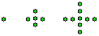……，第五个点阵中点的个数是1＋4×5＝21。（ ）

6、两个平行四边形的高相等，它们的面积也相等。 （ ）
7、计算一个梯形的面积，必须知道它是上底、下底和高。 （ ）
8、4+a=4a （ ） 9、38x－4=0 x2=2x是方程。（ ）
四、选择题（5分）
1、把7米长的绳子平均剪成8段，每段占全长的（ ）。
A 米 B 米 C D
2、分母是12的最简真分数有（ ）个。
A 3 B 4 C 6 D 10
3、学校教学楼有四层。小青第一节课到四楼上数学课，第二节到二楼上艺术课，第三节到三楼上科学课，中午到一楼食堂吃饭。下面比较准确地描述这件事是（ ）图。
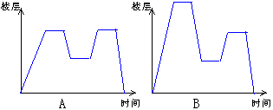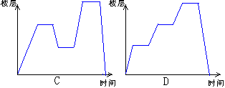

4、1÷3的商是（ ）。
A、纯循环小学 B、混循环小数 C、无限不循环小数
5、周长相等的长方形和平行四边形面积相比，（ ）
A、平行四边形大 B、长方形大 C、相等
6、3.995精确到百分位约是（ ）。
A、4.0 B、4.00 C、3.99
五、脱式计算，能简算的要简算（15分）。
8.6×10.1 5.6×(12.5－ 8.5 ÷0.85) 10.1×89-8.9

[(8.1－5.6) ×0.9－1] ×0.4 8.25×4.08+0.75×4.08+4.08

1.84÷[(28.02+11.98) ×(62.8－62.3) ]

$\frac{3}{4}$＋$\frac{5}{8}$－$\frac{3}{4}$ $\frac{5}{\text{36}}$＋$\frac{1}{\text{12}}$－$\frac{2}{9}$ 5－ －

六、解方程（8分）
4x－5×6=12 8x－3x=15.6 30×(x÷4)=60 7.2×0.5－3x=1.2

七、计算下面组合图形的面积。
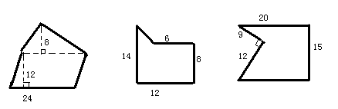

八、解决问题：
1、如图的中间是一个正方形的花坛，边长20米，在花坛周围有一条宽2米的小路，小路的面积是多少平方米？（10分）
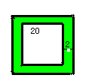
2、一块梯形土地面积是16平方米，上底是4.6米，高是3.2米，下底是多少米？

3、两车从两地同时开出相向而行，4.5小时后两车在距中点9千米处相遇，快车每小时行42千米，甲乙两地相距多少千米？

4、某服装厂有布1200米，先做大人服装150套，每套用布5米，剩下的做小孩衣服，每套用布3米，可以做小孩衣服多少套？（用方程解）

5、修路队修一条路，计划每天修150米，12天完成，如果要提前2天完成，每天应修多少米？（用算术、方程两种方法解答）

6、北京和呼和浩特相距660千米，一辆慢车从呼和浩特开出，每小时行使52千米；一辆快车从北京开出，每小时行驶80千米。两车同时开出，相向而行。
（1）估计两车在何处相遇，并在图上标出。
（2）两车出发后几小时相遇？（两种方法计算）


7、张叔叔把一些花盆摆在一块空地上，第一排摆了6盆，第二排摆了7盆，第三排摆了8盆，第四排摆了9盆……最后一排摆了40盆，你能算出一共摆了多少盆花吗？

